

本科毕业论文（ 设计 ） 开题报告

题 目：面向井下作业矿工的心率监测与健康管理系统

专 业 软件工程
学 生 程端祥
学 号 2022211984
指导教师 涂志莹
日 期 2025年11月8日

哈尔滨工业大学教务处制

1．课题来源及研究的目的和意义

1.1 课题背景

随着工业智能化升级，为实现绿色发展与智能矿山建设的目标，高危作业人群的职业健康保障成为工业智能化升级的核心议题之一。以煤矿行业为例，我国现有煤矿职工超500万人，井下作业环境具有密闭缺氧、温度波动大（18-32℃）、电磁干扰强、作业强度不均等特点，职工长期处于此类环境中，心率异常（如突发性心动过速、心律失常）的发生概率显著高于普通人群。

传统煤矿健康监测模式存在三大突出痛点：一是实时性缺失，依赖每日下井前的人工体检和定时巡检，无法捕捉作业过程中的动态健康风险，如职工在井下掘进作业中因过度劳累导致的心率骤升，往往直到出现明显不适才被发现；二是数据碎片化严重，心率数据分散在腕表存储、人工记录、体检报告等多个载体，缺乏统一整合，管理员难以结合职工年龄、疾病史、作业强度等信息综合判断风险；三是异常判定粗放，目前行业内普遍采用“心率＞150bpm或＜50bpm”的固定阈值标准，未考虑个体差异和环境干扰，导致误报率高，既增加管理员工作量，也降低职工对预警的信任度。

华为健康腕表（如Watch2防爆版）作为适配高危作业场景的硬件设备，支持心率、体温等体征数据实时采集，并可通过井下5G专网或蓝牙完成数据传输，为实时监测提供了硬件基础。但当前此类设备的应用仍停留在“数据采集-简单展示”阶段，缺乏从数据处理到健康干预的全流程闭环。例如，某煤矿试点的智能手环系统仅能在后台显示职工心率数值，未具备噪声过滤、异常分级判断、健康画像构建等核心功能，无法真正满足企业对安全生产和职工健康保障的深层次需求。

基于此，本课题聚焦煤矿职工这一高危作业群体，结合华为健康腕表硬件，设计一套“数据降噪-异常分析-健康画像-个性化建议”的完整系统，填补行业在健康监测实时性-准确性-个性化方面的缺口，具有明确的现实应用场景和实践价值。

1.2 研究目的
- 通过卡尔曼滤波与滑动窗口技术进行数据清洗，提升数据质量，解决腕表采集心率数据因设备噪声、环境干扰导致的信噪比低问题。
- 通过用Python训练融合实时心率、历史特征与作业人员基础信息的机器学习模型，解决当前异常心率判断仅依赖固定阈值、未考虑个体差异与历史数据的局限性，提高对瞬时异常、持续异常及心律失常的判断准确性，降低误报与漏报率。
- 通过开放接口整合多源信息，构建健康画像，破解健康信息碎片化难题，实现作业人员健康状态的综合、直观呈现。
- 通过提示词工程整合画像数据并调用大模型，生成个性化建议，解决健康建议通用性强、针对性不足的问题，为高危作业人员的健康保障提供有效支撑。
- 基于SpringBoot+Vue技术栈开发后端服务和Web前端，实现管理员实时监测看板、作业人员个人健康中心、医疗复核人员审核界面三大核心功能，确保管理员可实时掌握井下职工健康状态，支持100人并发访问，满足煤矿企业日常作业监测需求。

2．国内外在该方向的研究现状及分析

2.1 国内现状及分析
国内多数研究采用简单阈值或传统统计方法判断异常，如某煤矿健康监测系统仅将心率＞150bpm判定为异常，未考虑个体基础心率差异；少数研究引入滤波算法，但未结合滑动窗口提取时序特征，难以识别“短时间内心率骤升”的心律失常风险；国内健康画像多侧重普通人群，如某平台通过“基础信息+体检报告”构建画像，但未融入实时体征与作业场景数据；健康建议多为通用模板，缺乏基于异常原因的个性化输出；针对高危作业场景的研究较少，仅兖矿能源等企业试点“智能手环+实时监测”，但未形成“异常分析-画像-建议”闭环，功能停留在数据展示层面，智能穿戴健康监测研究聚焦“硬件适配”与“算法优化”，但仍存在短板。

2.2 国外现状及分析
Apple Watch采用PPG光学传感器结合深度学习模型实现心率异常检测，支持房颤预警，但模型针对普通人群设计，未考虑高危作业环境的噪声干扰；斯坦福大学研究团队提出“动态阈值模型”，结合个体基础心率调整异常判定标准，但依赖大量临床数据，难以直接迁移至作业人群；Google Health通过整合电子病历、可穿戴数据构建“全生命周期健康画像”，但侧重欧美人群健康特征，与国内作业人群的健康需求匹配度低，国外研究在健康监测的“算法精度”与“多模态数据融合”上领先，但存在本地化适配不足问题。
综上，国外研究在算法精度与模型复杂度上领先，但缺乏针对国内高危作业场景的定制化设计；国内研究虽贴合本土需求，但技术链完整性不足。本课题将“国外算法优势”与“国内场景需求”结合，通过卡尔曼滤波+滑动窗口优化数据处理，融入作业环境与个体差异设计异常模型，填补行业空白。

3．主要研究内容

3.1 系统需求分析

（1）功能需求

系统用户分为作业人员、管理员、医疗复核人员三类，功能需求具体如下： 作业人员可通过个人健康中心查看实时心率数据及不同时间维度的趋势曲线、接收系统弹窗+腕表震动+短信的异常告警并查看详情与处理建议、查看四维可视化健康画像及经医疗复核的个性化建议，同时可通过基础信息维护完善个人基础信息与健康档案、绑定/解绑华为健康腕表及修改登录密码与告警接收方式。

管理员可通过实时监测看板查看所有井下作业人员的心率值、设备线状态、作业区域及告警状态（异常人员标红高亮），支持按多维度筛选人员、查看按紧急程度排序的异常告警列表并查看详情，还可导出多格式异常报表，通过数据管理功能新增/编辑/禁用作业人员账号、批量导入导出人员名单，按条件查询并导出备份历史心率数据，按岗位类型自定义异常判定阈值，以及查看设备运行日志。

医疗复核人员可通过健康画像审核查看管理员推送的高风险职工列表及完整健康画像，确认异常记录准确性并调整健康风险等级，通过异常追溯查看异常心率的原始与滤波后数据对比曲线、异常时作业环境数据及历史异常记录，导出异常分析报告，还可通过建议优化查看大模型原始建议，修改通用内容并补充专业医疗意见，按“紧急处理-短期调整-长期干预”结构整理后推送至作业人员账号并同步给管理员。

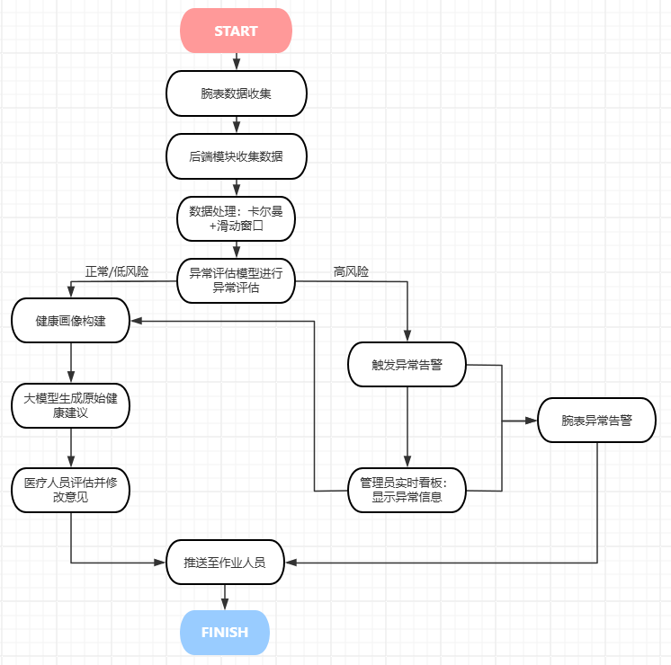

图1：业务流程图

3.2 系统用例分析

（1）作业人员用例

登录后进入 “设备管理” 页面，输入华为腕表设备编号，点击 “绑定” 按钮，系统自动检测设备在线状态，完成通信对接后提示 “绑定成功”，并开启心率实时上传功能；若设备已绑定其他账号，系统提示 “设备已被占用，请联系管理员解绑”。

在 “实时心率” 页面，查看当前心率数值、趋势曲线；在 “历史心率” 页面，按日期筛选过去 7 天 / 30 天数据，支持按 “正常 / 异常” 标签筛选，点击异常数据点可查看详细信息。

收到异常告警后，点击告警通知进入详情页，查看异常类型、建议处理方式；休息后可在系统中发起 “心率复测”，系统同步获取腕表实时数据并重新评估。

在 “健康画像” 页面，查看四维数据可视化展示；在 “健康建议” 页面，阅读经医疗复核后的建议，支持收藏重要建议、反馈建议执行效果。

（2）管理员用例
登录后默认进入 “实时监测看板”，查看所有作业人员的心率值、设备在线状态、作业区域；异常人员标红显示，右侧显示告警类型；点击异常人员姓名，弹出详情页，查看实时心率曲线、异常发生时间、历史异常记录。
在 “人员管理” 页面，点击 “新增人员” 录入基础信息，或通过 Excel 批量导入；在 “心率数据管理” 页面，按人员姓名、日期范围查询历史数据，点击 “导出” 生成 Excel 报表；在 “阈值配置” 页面，选择岗位类型，调整瞬时异常、持续异常的判定阈值，点击 “保存” 生效。

（3）医疗复核人员用例
查看大模型生成的原始建议，结合职工健康画像补充专业意见。
点击 “审核通过” 按钮，系统自动将健康画像与优化后的建议推送至作业人员账号，并同步给管理员；在 “已审核记录” 页面，可查询历史审核记录，支持按职工姓名、审核时间筛选。

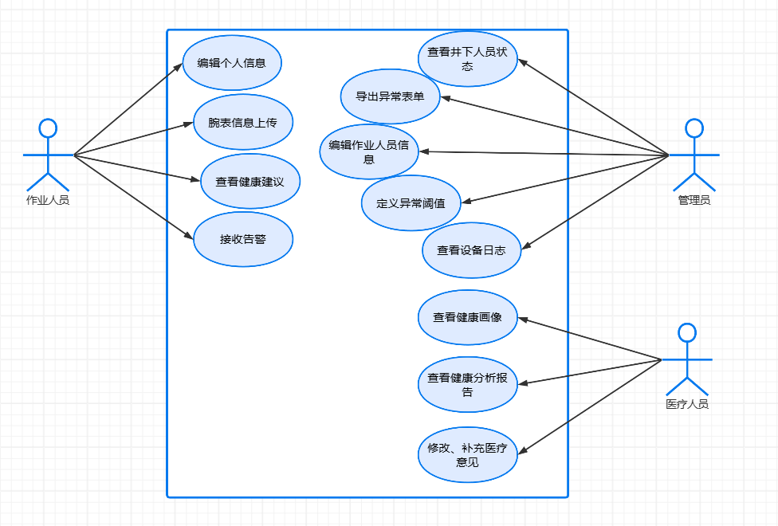图2：用例图

3.3 系统架构

（1）总体架构

系统采用 “硬件层 - 数据层 - 服务层 - 应用层” 四层架构：

硬件层采用华为健康腕表，负责实时采集职工心率（采样频率 1Hz）数据；通过井下 5G 专网或蓝牙将数据传输至后端服务器；支持设备在线状态监测、震动告警功能；具备防水、防爆特性，适配井下复杂环境。

数据层采用 “MySQL+Redis” 的组合存储方案，确保数据存储的可靠性和查询效率。使用MySQL 8.0存储核心结构化数据，设计三张核心表及扩展表：

矿工信息表（worker_info）：存储职工基础信息、健康档案、绑定设备号等，主键为 worker_id（唯一标识）；实时心率表（real_time_heart_rate）：存储近 1 小时心率数据（含原始值、滤波后值、采集时间戳、设备号），主键为 rt_hr_id，支持按 worker_id 和 collect_time 快速查询；历史心率表（history_heart_rate）：存储超过 1 小时的心率数据（按天归档），含心率值、是否异常、异常类型等字段，主键为 his_hr_id；扩展表：健康画像表（health_profile）、健康建议表（health_advice）、设备状态表（device_status）等，支撑画像构建和建议生成功能。采用Redis 6.2：缓存热点数据，包括职工实时心率、设备在线状态、异常告警列表、用户登录令牌，缓存过期时间设为 1 小时，降低 MySQL 查询压力，提升系统响应速度。

服务层基于 SpringBoot 2.7 框架搭建后端服务，采用分层设计（控制层 - 业务层 - 数据访问层）。数据接收模块通过 Socket.IO 实现与华为腕表的双向通信，支持数据实时接收、设备在线状态检测、数据重传请求处理；对接井下 5G 专网网关，确保数据传输稳定性。数据处理模块包含卡尔曼滤波降噪和滑动窗口特征提取两个子模块。卡尔曼滤波模块初始化过程噪声协方差 、观测噪声协方差，对每条原始心率数据进行迭代滤波，剔除设备震动、电磁干扰导致的噪声；滑动窗口模块设置窗口大小为 10 秒、滑动步长为 1 秒，提取窗口内心率的均值、方差、最大 / 最小值、心率变化率 4 类时序特征。异常评估模块加载训练好的异常处理模型，输入 “滤波后心率 + 滑动窗口特征 + 职工基础信息 + 作业环境数据”，输出异常风险等级（低 / 中 / 高）和异常类型（瞬时 / 持续 / 心律失常）；若风险等级为中 / 高，触发异常告警机制。画像构建模块：从 MySQL 中提取职工基础信息、历史心率特征、异常记录、体检报告等数据，通过数据清洗和格式标准化，生成 JSON 格式的四维健康画像；支持画像按天更新，实时反映职工健康状态。建议生成模块通过提示词工程整合健康画像数据，构建分层提示模板（明确场景约束、嵌入结构化数据、限定输出格式），调用 DeepSeek-R1 大模型生成原始健康建议；提供建议审核接口，支持医疗人员修改优化后推送。接口管理模块提供 RESTful API 接口，支持前端调用、第三方系统数据接入，接口采用 JWT 令牌验证和 AES-256 加密传输，确保数据安全。

应用层：基于 Vue 3 框架开发 Web 端应用，采用组件化设计，实现三大核心界面：实时监测看板采用 ECharts 绘制人员分布热力图、心率趋势曲线，表格展示人员实时状态，支持筛选、排序、详情查看功能。个人健康中心采用卡片式展示实时心率、健康画像，列表展示历史心率和健康建议，界面简洁易用，支持离线缓存。医疗复核界面采用分栏展示待审核画像列表和详情，提供建议编辑框，审核流程清晰高效。

4．研究方案

4.1 研究方法
本研究先采用 MySQL 数据库存储核心数据（设计矿工信息表、历史心率表、实时心率表实现结构化管理）；接着使用 Python 的 numpy 库实现卡尔曼滤波算法对原始心率数据进行迭代滤波以降低噪声，模型训练与优化方面，选用滑动窗口和卡尔曼滤波作为异常评估模型，其训练速度快且对小样本、高维特征及类别不平衡数据适应性强；训练时将真实场景数据集按 8:2 划分为训练集与测试集，采用 5 折交叉验证避免过拟合，通过网格搜索优化得到学习率 0.05、树深度 6、叶子节点数 31、正则化参数 0.1 的参数组合，以 “正常、瞬时异常、持续异常、心律失常” 四类标签为多分类训练目标，评估采用 “准确率 - 召回率 - F1 值 - 误报率” 多指标体系，重点保障心律失常高危异常召回率≥95%，性能不达标时通过数据增强、特征筛选等方式优化；系统开发与集成方面，后端基于 SpringBoot 2.7 框架采用控制层处理前端请求、业务层实现核心逻辑、数据访问层通过 MyBatis-Plus 操作数据库的分层设计，集成 Socket.IO 实现与华为腕表实时通信、Redis 缓存热点数据；前端基于 Vue 3 框架结合 Element Plus 组件库构建，通过 Vue Router 管理路由、Pinia 管理全局状态，采用 ECharts 实现可视化，经 Axios 与后端交互；集成按 “后端模块集成测试 - 前后端联调 - 第三方系统对接” 顺序进行，先联动核心模块测试，再确保界面与后端数据一致，最后对接煤矿职工档案及环境监测系统实现数据共享。
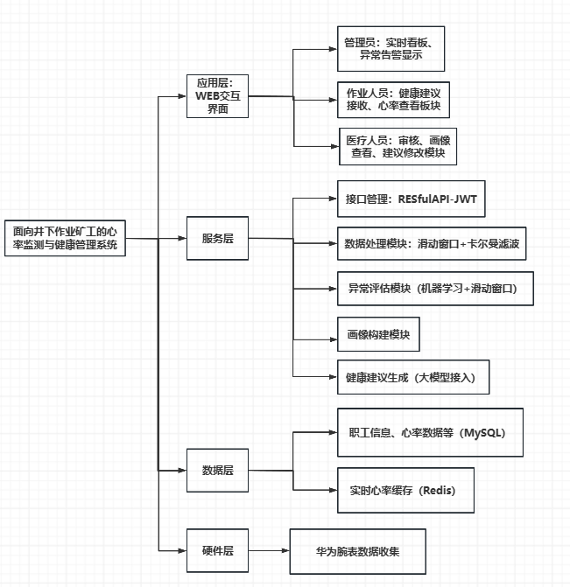
图3：实现流程图

4.2 技术选型
技术层面 | 技术栈/工具 | 选择理由
开发 | Springboot+Vue | SpringBoot支持自动配置，可快速搭建稳定的企业级后端服务，集成Spring Security、MyBatis-Plus等组件，适配煤矿场景的数据安全和数据库操作需求；Vue 3采用组件化开发模式，可快速构建多角色专属界面，Element Plus组件库提供丰富的可视化组件，适配心率曲线、健康画像的展示需求。
数据处理 | Python（numpy、pandas） | Python的numpy、pandas库支持高效的时序数据处理（如数组运算、滑动窗口特征提取）；scikit-learn库提供LightGBM模型的实现接口，支持模型训练、评估和优化，开发效率高。
算法模型 | 卡尔曼滤波、滑动窗口 | 卡尔曼滤波擅长处理含噪声的时序数据，可有效过滤井下设备震动、电磁干扰导致的噪声；滑动窗口适合处理高维特征和不平衡数据，训练速度快、泛化能力强，能满足煤矿场景下的实时异常判定需求。
数据库 | MySQL 8.0 + Redis 6.2 | MySQL支持结构化数据存储，事务一致性强，适合存储职工信息、心率数据、健康画像等核心数据；Redis作为内存数据库，缓存热点数据（实时心率、设备状态），可将查询响应时间从秒级降至毫秒级，提升系统实时性。
大模型调用 | DeepSeek-R1（健康版） | 该模型专注于健康领域，训练数据包含大量中文医疗文献、职业健康指南，生成的建议专业性强；支持API调用，可通过提示词工程优化输出格式，适配个性化健康建议的生成需求。
表1：技术选型表

5．进度安排，预期达到的目标

5.1 进度安排
时间节点 | 阶段任务
2025年11月 | 确定课题，收集智能穿戴健康监测、卡尔曼滤波相关文献，完成文献综述，明确用户需求，撰写开题报告并答辩。
2025年12月-2026年1月 | 设计MySQL核心表结构，实现心率数据实时上传至MySQL；完成卡尔曼滤波算法编码与降噪效果验证，收集心率异常数据集，训练心率监测异常评估模型，通过测试集验证准确率。
2026年2月 | 开发后端服务（数据接收、异常判断、画像构建模块）；开发Web前端（实时看板、个人健康中心）；完成前后端联调。
2026年3月 | 对前期多研究的内容进行总结，查漏补缺，准备中期答辩。
2025年4月 | 对接DeepSeek-R1大模型，通过提示词工程实现健康建议生成，进行系统性能测试与Bug修复。
2025年5月 | 邀请相关人员试用并收集反馈，撰写毕业论文初稿，撰写毕业论文，准备答辩PPT与系统演示视频，准备期末答辩。
表2：进度安排表

5.2 预期达到的目标
- 完成“数据采集-噪声过滤-特征提取-异常判定-画像构建-建议生成-审核推送”的全流程功能，无逻辑漏洞和功能缺失，管理员端实现实时监测、数据管理、报表导出功能；作业人员端实现心率查看、异常响应、画像与建议查看功能；医疗复核人员端实现画像审核、异常追溯、建议优化功能，全流程功能闭环。
- 卡尔曼滤波后数据信噪比≥20dB，均方根误差（RMSE）≤3bpm；滑动窗口特征提取延迟≤50ms/条；支持100人并发访问，实时心率数据传输延迟≤2秒，异常判定响应时间≤1秒，页面加载时间≤2秒；系统连续运行72小时无故障，实现完整数据存储。

6．课题已具备和所需的条件、经费

6.1 已具备的条件
- 技术基础：已掌握Python编程语言、Springboot框架、MySQL数据库等知识；了解卡尔曼滤波，具备机器学习模型训练基础。
- 硬件与数据支持：已获取公开数据集与模拟作业数据，可进行模型训练；
- 开发环境：个人电脑（Windows 11），满足开发需求。
- 指导资源：指导教师研究方向为智能系统开发，可提供算法优化与系统设计指导；合作煤矿企业可提供作业环境参数，确保模型场景适配性。

6.2 所需条件
- 数据补充：需获取100+作业人员的真实心率数据（含异常样本），用于模型泛化性验证，计划通过合作企业伦理审核后收集。
- 大模型权限：需申请DeepSeek-R1健康版API调用权限。
- 测试环境：需企业提供井下测试环境，验证腕表数据传输稳定性与模型异常判断准确性。

7．研究过程中可能遇到的困难和问题，解决的措施
可能遇到的困难 | 解决措施
1. 华为腕表数据传输不稳定（井下信号弱） | 1. 对接井下5G专网，优先选择高信号强度区域传输；2. 增加蓝牙备用传输通道，信号中断时自动切换
2. 异常模型泛化性差（不同作业人员基础心率差异大） | 1. 引入“个体基础心率校准”机制，以用户近7天正常心率均值为基准，动态调整异常阈值；2. 增加数据增强（如添加年龄、体重等特征），扩大训练样本覆盖范围；
3. 大模型建议专业性不足（如通用建议占比高） | 1. 优化提示词工程，增加场景约束（如“用户为井下矿工，长期高强度作业，有高血压史，生成针对性建议”）；2. 建立建议模板库，大模型输出后匹配模板优化。

表3：困难和问题、解决措施表

参考文献
- 数据挖掘与机器学习基础及应用 人民邮电出版社 202408
- 运动腕表心率序列预处理及相似性检测 柳乔凡 浙江工业大学硕士 2018
- Fast Pareto Optimization Using Sliding Window Selection for Problems with Determinstic and Stochastic Constraints. Frank Neumann;Carsten Witt Evolutionary computation 2025-10-31
- 基于滑动窗口的服务器数据异常值检测 张治安 西安工程大学学报 2025-10-22 11:53
- 基于卡尔曼滤波的动态检重系统噪声抑制方法研究 刘伟;葛嵩;郭亚洵;吴昕;赵岩 自动化应用 2025-10-10
- Qinghua Luo, Yushu Qiao, Xiaozhen Yan. Improved Kalman Filtering Algorithm for Indoor Multi-target Positioning with Unknown Measurement Loss Probability[J]. Measurement, 2025, 198: 112345.
- 兖矿能源集团 东滩煤矿井下作业人员健康风险监管服务平台实施方案 [R]. 2024.
- 华为技术有限公司。华为健康腕表 API 开发文档 [Z]. 2023
- 谷歌中国. Google Health 健康画像功能介绍 [EB/OL].
- Apple Inc. Apple Watch Series 9 Technical Specification[EB/OL].

